**Пять сказок, которые помогут научить детей**

**основам финансовой грамотности**

Чтобы научить детей обращаться с деньгами, планировать расходы, отвергать предложения мошенников, можно использовать сказки. А также мультфильмы - те же волшебные истории, но рассказанные с экрана. Предлагаем проверенные временем сказки, которые будут полезны ребятам 4-9 лет, то есть дошкольникам и ученикам младших классов.

**1. Золотой ключик, или Приключения Буратино**

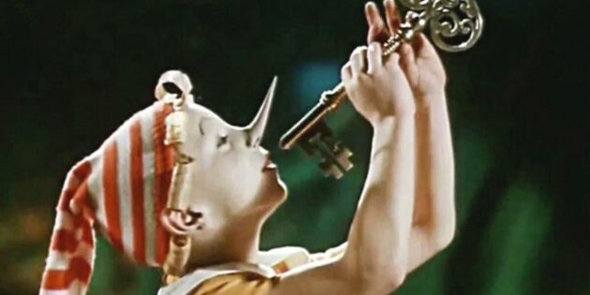

Об этой истории рассказывает книга Алексея Толстого, а также художественный и мультипликационный фильмы, вышедшие в СССР. Вот что мы можем узнать из неё о финансах.

Главный герой, деревянный мальчик [Буратино](https://lifehacker.ru/skazki-s-zaimstvovannym-syuzhetom/), должен был отправиться в школу. Но вместо этого он продал азбуку за четыре сольдо и купил билет на кукольный спектакль. Потом он получил от Карабаса-Барабаса пять золотых - целое сокровище. С одним условием: отдать деньги папе Карло и сказать, чтобы тот ни за что не уезжал из своей каморки. Но Буратино всё делает не так. Он встречает лису Алису и кота Базилио, которые убеждают его, что деньги надо закопать на Поле Чудес. Тогда вырастет целое денежное дерево, и с него можно будет собрать кучу монет.

[Мошенники](https://lifehacker.ru/kak-ne-poteryat-kvartiru/) оставляют мальчика одного в трактире, и он вынужден расплатиться за их общий ужин, хотя почти ничего не ел. Минус один золотой из пяти. Затем лиса и кот всё же добиваются, чтобы мальчик закопал оставшиеся четыре монеты на Поле Чудес. И в итоге присваивают себе деньги.

Но Буратино и его друзья справляются со всеми недоброжелателями. И получают в награду кукольный театр, где они могут играть прекрасные спектакли.

**Чему учит сказка?**

Буратино ничего не знал о [финансовой грамотности](https://lifehacker.ru/ekonomicheskie-nastolnye-igry/), поэтому совершил сразу несколько ошибок. Вот какие выводы мы можем сделать.

* **Прежде чем платить, стоит проанализировать, насколько адекватна цена.** Папа Карло продал куртку, чтобы купить азбуку для мальчика. Но тот взял за книжку всего четыре сольдо, потому что столько стоил билет в театр. Скорее всего, Буратино продешевил. Куртка, а значит, и азбука могли стоить гораздо дороже.
* **Если заказ делают несколько человек, надо уточнить, что каждый оплачивает свою часть.** Буратино заказал себе три корочки хлеба, а кот с лисой - всё, что только [смогли съесть](https://lifehacker.ru/fudshering/). Но платил за всех мальчик. Чтобы подобных ситуаций не было, всегда нужно договариваться об оплате заранее.
* **Стоит насторожиться, если кто-то обещает быстрое и лёгкое обогащение.** Одна из главных уловок мошенников - предложить быстрый способ получить кучу денег практически без усилий. Проще не бывает: закопал одну монету - утром собери 10 таких же с веток новенького денежного дерева. Подобным волшебным схемам доверять не стоит - за кажущейся лёгкостью может скрываться обман.

**2. Золотая антилопа**

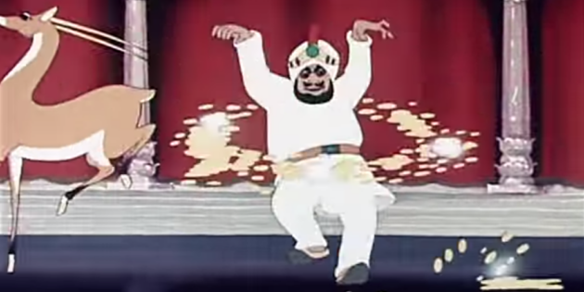

Старый советский мультфильм по мотивам [индийских](https://lifehacker.ru/vastu-shastra/) сказок. Рассказывает о деньгах - но не только о них.

Раджа, который больше всего на свете желает быть богатым и влиятельным, охотится за волшебной антилопой. Ведь из-под копыт у неё летят искры, которые тут же превращаются в золото. Антилопе помогает мальчик - он спасает её от слуг раджи.

Маленький герой вынужден заплатить 10 золотых монет - это наказание за нападение на стража, которого он не совершал. Он отправляется за деньгами к антилопе. Та даёт мальчику дудочку, чтобы он позвал её, если окажется в беде. Раджа забирает у мальчика монеты. А потом нарушает договор и не отпускает его, а грозит отрубить голову. Спастись можно, рассказав, как найти антилопу.

Затем раджа забирает дудочку и сам вызывает [волшебное животное](https://lifehacker.ru/mificheskie-sushhestva/). Антилопа превращает всё, чего коснётся, в золото. Казалось бы, раджа должен радоваться. Но он буквально тонет в потоках монет и вынужден остановить антилопу. Золото превращается в черепки, и раджа остаётся ни с чем.

**Чему учит сказка?**

История рассказывает об основах финансовой и бизнес-этики. Не стоит нарушать договорённости - можно получить минутный выигрыш, но проиграть на долгой дистанции. И наоборот: если выполнять то, что пообещал, можно рассчитывать на [такое же отношение](https://lifehacker.ru/myshlenie-vyigral-vyigral/) к себе.

И не нужно всё измерять деньгами — иногда они не способны помочь. Зато каждому доступен ценный капитал, который не запрёшь в сундук и не положишь на банковский счёт: эмпатия, сострадание, способность дружить.

**3. Принцесса и лягушка**

Интересный и красивый мультфильм, снятый студией Disney по одноимённой сказке Элизабет Бейкер. В этой истории деньги тоже играют важную роль.

У весёлой и энергичной [девушки Тианы](https://lifehacker.ru/multfilmy-pro-princess/) есть мечта - открыть свой ресторан. Она очень любит готовить и хотела бы создать не просто точку, где можно перекусить. Ресторан она видит местом, куда люди будут приходить за радостью и отличным настроением.

Никакого капитала Тиане не досталось. Она работает официанткой и старается откладывать каждую купюру и монету ради своей мечты. Работая почти без выходных, Тиана наконец накопила нужную сумму. Осталось лишь оформить сделку, и помещение для ресторана - её собственность.

Но героиня внезапно превращается в [лягушку](https://lifehacker.ru/fakty-o-lyagushkax/), и исполнение мечты откладывается. Однако в конце она после долгих приключений всё же становится хозяйкой своего ресторана. А заодно и находит любовь.

**Чему учит сказка?**

Тиана всё время повторяет: всё получится, но для этого надо поработать. Конечно, иногда для исполнения мечты необходимо немного везения. Но главное - продолжать идти к цели, даже если трудно. Пусть мечта кажется очень далёкой. Если делать к ней шаг каждый день, обязательно дойдёшь до цели.

Эта история наглядно показывает: даже если откладывать совсем понемногу, в итоге можно [накопить](https://lifehacker.ru/kak-kopit-dengi-bez-stressa/) большую сумму. Кроме того, сказка учит расставлять финансовые приоритеты. Тиана могла потратить часть денег на обновки или развлечения, но она решила, что не будет этого делать, чтобы быстрее собрать деньги на ресторан.

**4. Как старик корову продавал**

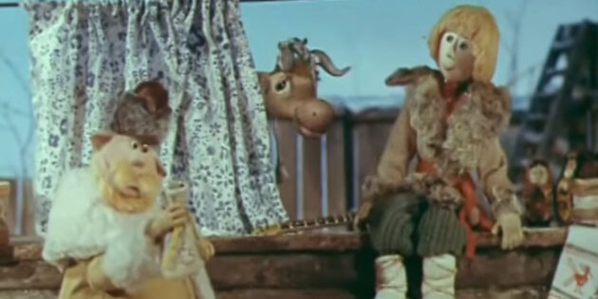

Короткий [мультфильм](https://lifehacker.ru/luchshie-sovetskie-multfilmy/), снятый по стихотворению Сергея Михалкова. Продавец привёл на базар старую корову, от которой уже не получишь молока. Никто не хотел покупать немощное и бесполезное в хозяйстве животное. Тогда случайный прохожий решил помочь старику и устроил корове настоящую рекламную кампанию. Он говорил всем, что корова даёт столько молока, что не выдоишь за день. В итоге старик сам поверил в рекламные обещания и отказался продавать такое сокровище.

**Чему учит сказка?**

Не стоит верить каждому, кто расхваливает свой товар: он может лгать. Поверив [красивой рекламе](https://lifehacker.ru/obman-v-supermarketax/), можно потерять деньги и приобрести сомнительный продукт или услугу. Поэтому, прежде чем открыть кошелёк или оформить заказ, стоит проверить, правдивы ли слова продавца. Например, попросить сертификат на его продукцию. Или почитать отзывы других покупателей.

**5. Жадный богач**

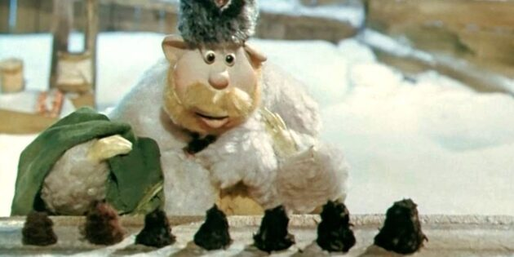

Ещё один короткий мультфильм, снятый по сценарию Сергея Михалкова. Создан по мотивам армянской сказки «Жадный Вартан».

Купец приносит мастеру одну овечью шкуру и просит сшить из неё шапку. А потом спрашивает: может, шкуры хватит не на одно, а на два изделия? Мастер соглашается. Тогда купец просит сшить не два, а три, а лучше - четыре, пять… Наконец он останавливается на семи шапках. И получает готовый заказ - семь крошечных головных уборов, которые будут впору только кукле.

**Чему учит сказка?**

И снова речь идёт об адекватной стоимости товара или услуги. А также о необходимости всегда уточнять условия коммерческой сделки. Ещё лучше - заключать договор, где будет указано и количество товаров, и их размер, и другие важные детали. А если кто-то предлагает чересчур выгодную сделку, стоит насторожиться. Возможно, вы просто [потеряете деньги](https://lifehacker.ru/povedencheskaya-ekonomika/), и качество товара будет совсем не тем, которое вы ожидали.